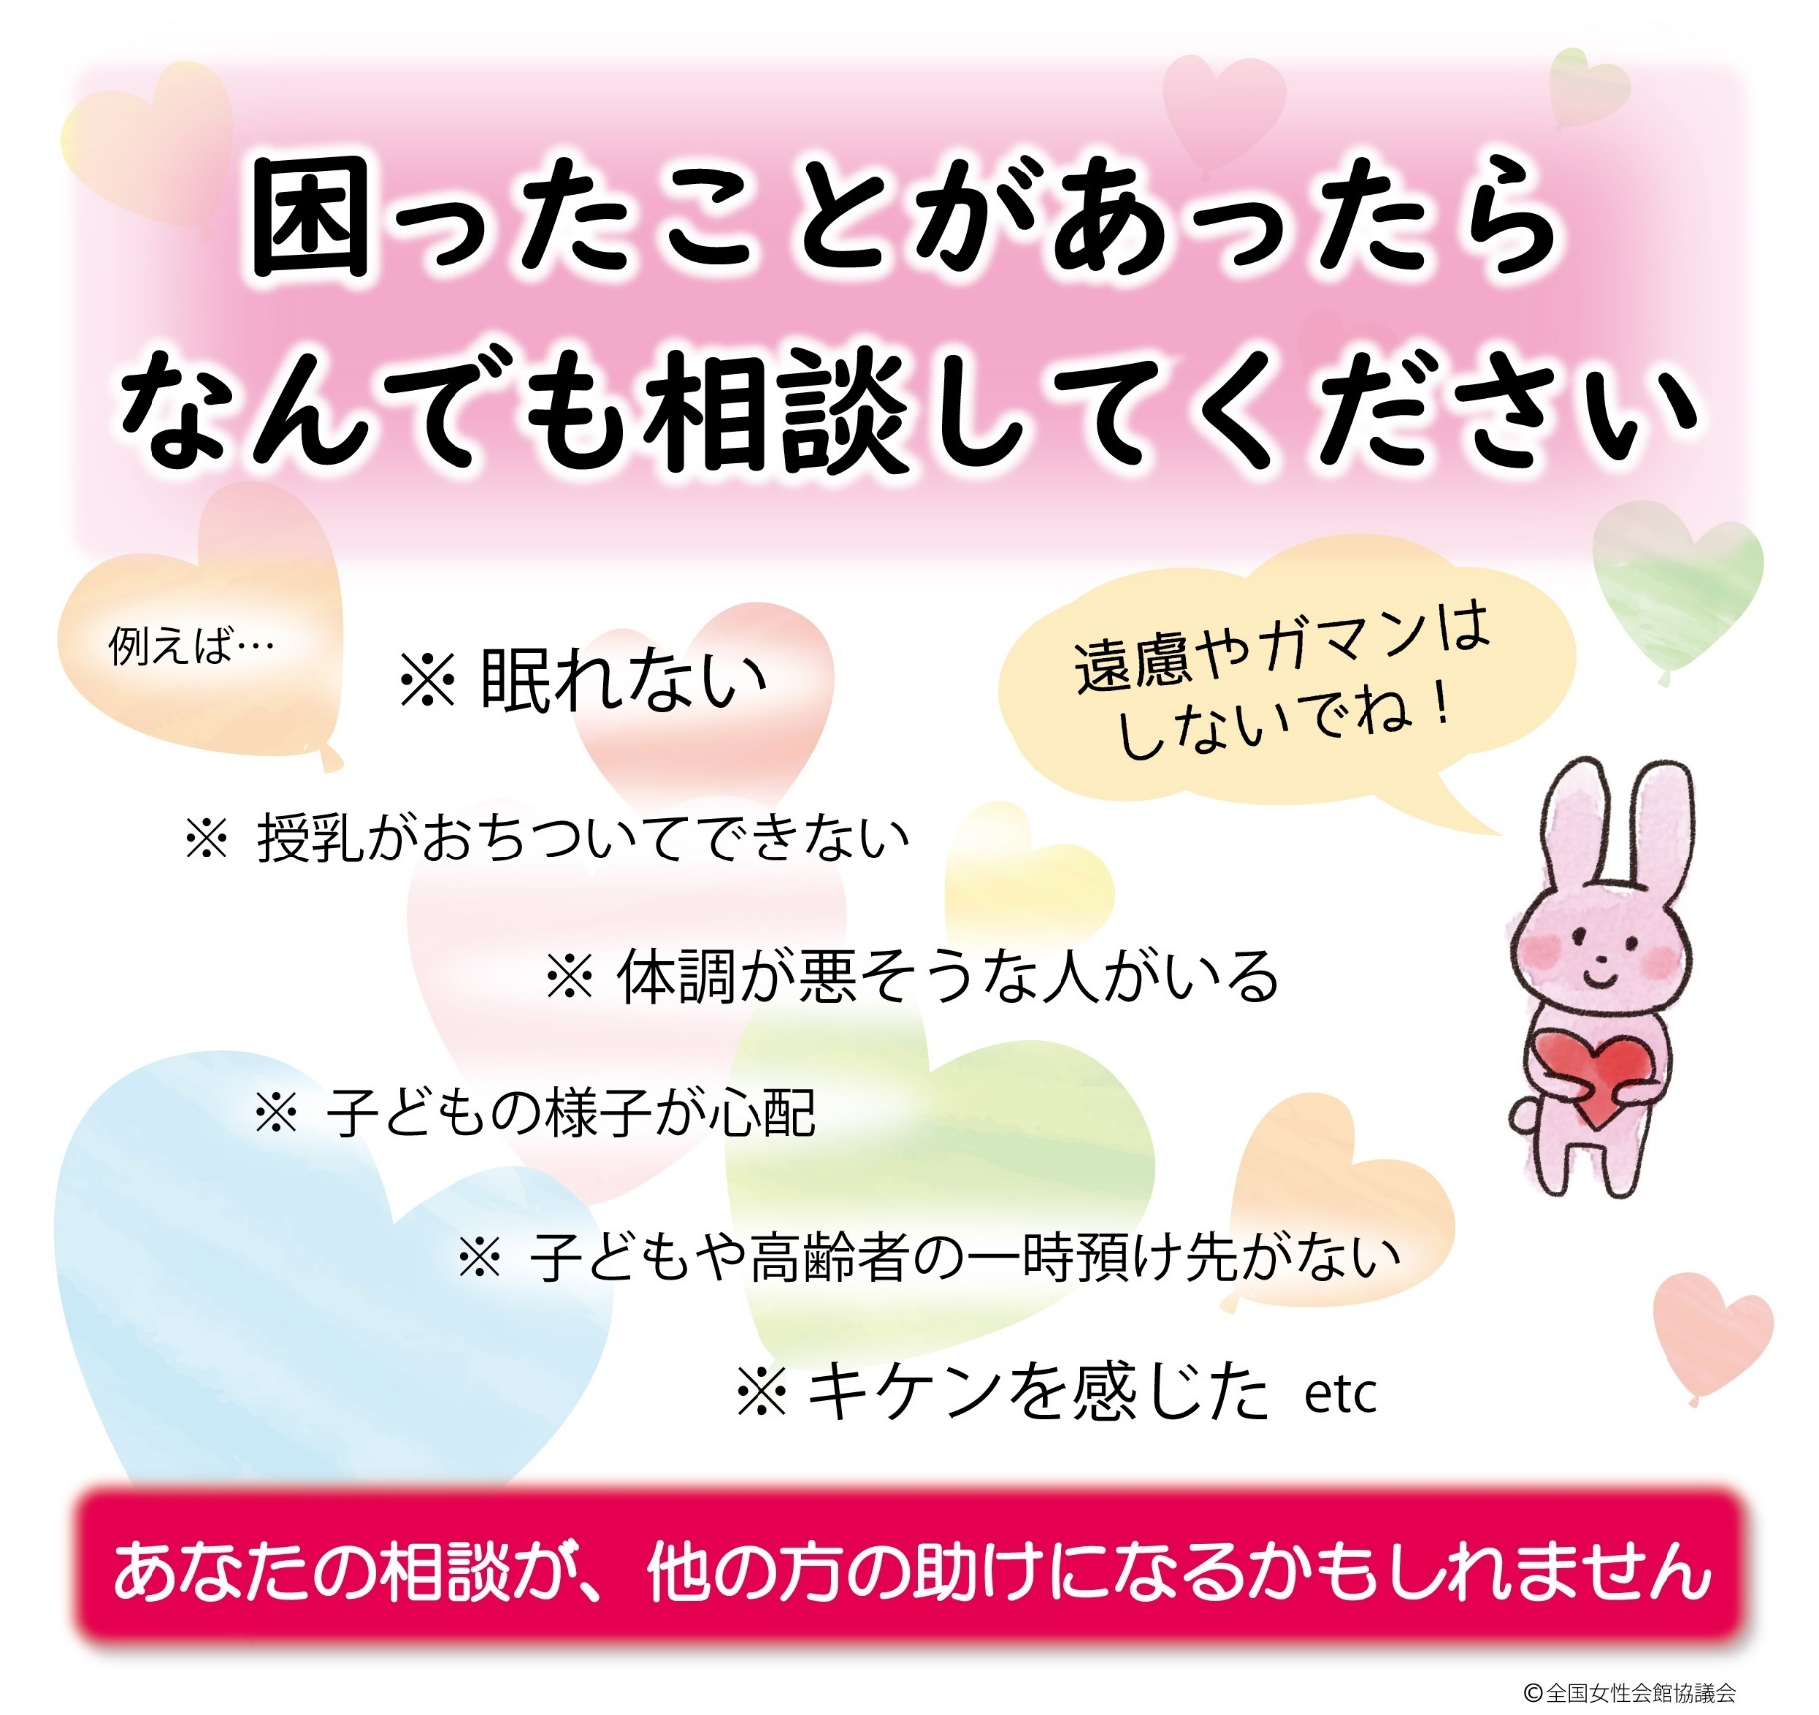

●避難所の相談窓口は○○です。
●「意見箱」を避難所内に複数設置していますので、ご利用ください。
●受付脇の情報コーナーに各種の支援情報が掲示されています。
ネットからも支援情報にアクセスすることができます。
●男女、性自認にかかわらず相談できます。

●にほんごが ひがてなひとは こちらをみてください。
静岡県多言語情報ポータルサイトかめりあi ⇒

DVや性暴力などについての相談窓口です。ひとりで悩まず、まずは相談してください。
相談機関名 | 電話番号・メール・チャット | 相談時間
DV相談+（プラス）  電話・メール・チャット | 0120-279-889 | 電話、メールは24時間受付  チャットは12時～22時
静岡県性暴力被害者支援センターSORA（そら） | ＃8891  0120-8891-77 | 24時間受付  チャットの返信は月曜日～金曜日17時～20時（祝日、8月13日～15、12月27日～1月5日除く）
静岡県女性相談センター  （配偶者暴力相談支援センター） | 054-286-9217 | 9時～20時（祝日、年末年始除く）
よりそいホットライン  電話・チャット | 0120-279-338 | 24時間受付  DV・性暴力など女性の相談（他の相談窓口もあります）
●以下の相談窓口もご利用ください。

その他の悩み相談
相談機関名 | 電話番号 | 相談時間
静岡県あざれあ女性相談  電話・面接相談（要予約・DV暴力についての相談） | 054-272-7879 | - 平日（水曜日除く）/9時～16時  - 水曜日/14時〜20時  - 第2土曜日/13時～18時  （祝日、年末年始除く）
静岡県あざれあ男性相談 | 054-272-7880 | 第1・第3土曜日/13時～17時
ふじのくにLGBT電話相談 | 0120-279-585 | 第1火曜日・第3土曜日/18時～22時  当事者だけでなく、家族・学校・職場関係者も相談可

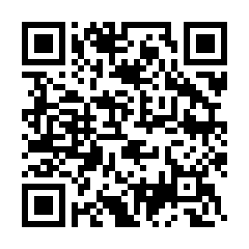
●静岡県「男女共同参画の視点からの防災」ホームページはこちら ⇒

